INFORMACJA nt. PRZEZNACZENIA ŚRODKÓW FUNDUSZU PRACY
NA FINANSOWANIE PROGRAMÓW NA RZECZ PROMOCJI ZATRUDNIENIA, ŁAGODZENIA SKUTKÓW BEZROBOCIA I AKTYWIZACJI ZAWODOWEJ W 2013 r.
(według stanu na 31 października 2013 roku)

Formalno – prawne aspekty dotyczące środków Funduszu Pracy na finansowanie programów na rzecz promocji zatrudnienia, łagodzenia skutków bezrobocia i aktywizacji zawodowej

- Formalno – prawne kwestie dotyczące środków Funduszu Pracy regulują m.in.:
- ustawa z 20 kwietnia 2004 roku o promocji zatrudnienia i instytucjach rynku pracy (tj. Dz. U. z 2013 r., poz. 674 z późn. zm.) – zwana dalej „ustawą”
- rozporządzenie Rady Ministrów z 17 lipca 2009 roku, w sprawie algorytmu ustalania kwot środków Funduszu Pracy na finansowanie zadań w województwie (Dz. U. Nr 123, poz. 1019, z późn. zm.) – zwane dalej „rozporządzeniem w sprawie algorytmu”.

- Zgodnie z art. 103 ust. 2 ustawy dysponentem Funduszu Pracy (FP) jest minister właściwy ds. pracy, aktualnie minister pracy i polityki społecznej.

- Środki FP na finansowanie programów na rzecz promocji zatrudnienia, łagodzenia skutków bezrobocia i aktywizacji zawodowej (zwane również aktywnymi) dzieli się na: algorytmiczne, tzw. rezerwę regionalną oraz rezerwę ministra.

- Zgodnie z § 7 ust. 1 rozporządzenia w sprawie algorytmu minister zawiadamia na piśmie marszałków województw o wysokości kwot środków Funduszu Pracy ustalonych na finansowanie zadań w województwie realizowanych przez samorządy województw i powiatów.

- Zgodnie z art. 109 ust. 8 ustawy kwoty środków Funduszu Pracy dla samorządów powiatowych na finansowanie programów na rzecz promocji zatrudnienia, łagodzenia skutków bezrobocia
i aktywizacji zawodowej (zwane dalej kwotami algorytmicznymi środków FP) są ustalane przez zarząd województwa według kryteriów określonych przez sejmik województwa.

- Po dokonaniu podziału środków FP (w terminie 7 dni) marszałek województwa zawiadamia na piśmie ministra o wysokości kwot środków FP ustalonych według kryteriów określonych przez sejmik województwa na finansowanie zadań realizowanych przez samorządy powiatowe (w oparciu o § 7 ust.2 rozporządzenia w sprawie algorytmu).

- Następnie minister zawiadamia na piśmie starostów o ustalonych kwotach środków FP, jakie mogą być wydatkowane w roku budżetowym na finansowanie programów na rzecz promocji zatrudnienia, łagodzenia skutków bezrobocia i aktywizacji zawodowej. W związku z powyższym marszałek województwa wnioskuje o przyznanie określonych kwot, natomiast właściwą decyzję w tej sprawie podejmuje minister.

- Na podstawie § 2 ust. 4 rozporządzenia w sprawie algorytmu tzw. rezerwę regionalną (w wysokości nie mniej niż 35%) przeznacza się na realizację projektów współfinansowanych z EFS. Przy czym minister właściwy do spraw rozwoju regionalnego, nie później niż do dnia uchwalenia przez Sejm ustawy budżetowej, poinformuje na piśmie ministra o możliwości przeznaczenia środków na realizację projektów współfinansowanych z EFS.

- Zgodnie z § 9 rozporządzenia w sprawie algorytmu minister, na wniosek marszałka, przyznaje samorządom powiatowym dodatkowe środki Funduszu Pracy w ramach kwoty, o której mowa w § 2 ust. 4, na realizację projektów współfinansowanych z Europejskiego Funduszu Społecznego.
- Ponadto utworzona zostaje również rezerwa ministra oraz wskazane są możliwości uzyskania środków z rezerwy ministra, przy czym dodatkowe kwoty środków minister może przyznać
z własnej inicjatywy lub na wniosek marszałka województwa (§ 8 rozporządzenia w sprawie algorytmu).

- Zgodnie z art. 109 ust. 9 ustawy decyzje w sprawie wyboru form aktywizacji zawodowej bezrobotnych i innych uprawnionych osób, w ramach łącznej kwoty ustalonej dla powiatu na finansowanie programów na rzecz promocji zatrudnienia, łagodzenia skutków bezrobocia
i aktywizacji zawodowej, podejmuje starosta, po zasięgnięciu opinii powiatowej rady zatrudnienia.

- Zgodnie z art. 4 ust 2 ustawy z 5 czerwca 1998 roku o samorządzie województwa (tj. Dz. U.
z 2013, poz. 596, z późn. zm.) organy samorządu województwa nie stanowią wobec powiatu i gminy organów nadzoru lub kontroli oraz nie są organami wyższego stopnia w postępowaniu administracyjnym.

Rozdysponowanie środków Funduszu Pracy na finansowanie programów na rzecz promocji zatrudnienia, łagodzenia skutków bezrobocia i aktywizacji zawodowej

Powiatowe urzędy pracy województwa lubuskiego według stanu na 31 października 2013 r. dysponowały na finansowanie programów na rzecz promocji zatrudnienia, łagodzenia skutków bezrobocia i aktywizacji zawodowej w 2013 roku kwotą w łącznej wysokości 101.971.400 zł.

Tabela 1. Kwoty środków FP na finansowanie programów na rzecz promocji zatrudnienia, łagodzenia skutków bezrobocia i aktywizacji zawodowej według źródła ich przeznaczenia w układzie PUP
Lp. | Powiatowy Urząd Pracy | Kwota na finansowanie programów na rzecz promocji zatrudnienia, łagodzenia skutków bezrobocia i aktywizacji zawodowej – algorytm | Kwoty środków będące w dyspozycji samorządu województwa | Zwiększenia limitów ze środków będących w dyspozycji Ministra
1 | Gorzów Wlkp. | 6 029 400 zł* | 5 292 100 zł | 1 063 900 zł
2 | Krosno Odrz. | 3 842 000 zł | 3 460 700 zł | 500 100 zł
3 | Międzyrzecz | 3 765 300 zł | 3 390 900 zł | 1 102 300 zł
4 | Nowa Sól | 5 260 100 zł* | 4 600 000 zł | 583 100 zł
5 | Słubice | 2 201 200 zł | 1 981 900 zł | 570 700 zł
6 | Strzelce Kraj. | 4 099 100 zł* | 3 572 500 zł | 825 600 zł
7 | Sulęcin | 2 182 900 zł* | 1 943 200 zł | 1 338 200 zł
8 | Świebodzin | 2 382 300 zł | 2 145 200 zł | - zł
9 | Wschowa | 2 536 700 zł* | 2 192 500 zł | 409 600 zł
10 | Zielona Góra | 7 157 000 zł* | 6 220 700 zł | 2 388 700 zł
11 | Żagań | 5 155 800 zł* | 4 329 100 zł | 702 600 zł
12 | Żary | 4 287 500 zł | 3 860 500 zł | 598 000 zł
OGÓŁEM |  | 48 899 300 zł* | 42 989 300 zł | 10 082 800 zł
Źródło: opracowanie własne na podstawie decyzji Ministerstwa Pracy i Polityki Społecznej
Uwaga:
* środki przyznane w ramach algorytmu zostały zwiększone w wyniku przesunięć (decyzja MPiPS) dokonanych na wniosek samorządu powiatowego. Część środków FP przyznana algorytmem na zadania fakultatywne przesunięta została na realizację programów promocji zatrudnienia;

Algorytm

Zgodnie z art. 109 ust. 11 ustawy, Rada Ministrów w drodze rozporządzenia z
17 lipca 2009 r., określiła algorytm oraz szczegółowe zasady ustalania kwot środków z Funduszu Pracy dla samorządów województw i powiatów.
Ministerstwo Pracy i Polityki Społecznej pismem z dnia 15 listopada 2012 r. przyznało na finansowanie programów na rzecz promocji zatrudnienia, łagodzenia skutków bezrobocia i aktywizacji zawodowej (§ 2 ust. 1 pkt 1 rozporządzenia) kwotę w wysokości 92.175.200 zł, przy czym (zgodnie z § 2 ust. 4 rozporządzenia) kwota 43.673.300 zł stanowiła tzw. „rezerwę regionalną” – środki będące w dyspozycji samorządu województwa na realizację projektów współfinansowanych z EFS. W związku z powyższym pomiędzy powiaty rozdysponowane zostały środki w wysokości 48.501.900 zł.
Podział środków na finansowanie programów na rzecz promocji zatrudnienia, łagodzenia skutków bezrobocia i aktywizacji zawodowej oraz innych fakultatywnych zadań w roku 2013
w województwie lubuskim dokonany został w oparciu:
- Uchwałę Nr VI/57/07 z 26 marca 2007 r. Sejmiku Województwa Lubuskiego w sprawie określenia kryteriów podziału środków Funduszu Pracy na finansowanie programów na rzecz promocji zatrudnienia, łagodzenia skutków bezrobocia i aktywizacji zawodowej oraz innych fakultatywnych zadań. Przyjęte przez SWL kryteria to:
  - stopa bezrobocia,
  - skala napływów do bezrobocia i odpływów z bezrobocia,
  - udział osób będących w szczególnej sytuacji na rynku pracy w ogólnej liczbie bezrobotnych,
  - liczba bezrobotnych,
  - wskaźnik efektywności realizowanych usług lub instrumentów rynku pracy,
  - kwoty środków Funduszu Pracy przeznaczone w powiecie na realizację projektów współfinansowanych z Europejskiego Funduszu Społecznego.
- Uchwałę Nr 140/1660/12 Zarządu Województwa Lubuskiego z 25 września 2012 r. w sprawie określenia algorytmu podziału środków Funduszu Pracy na finansowanie programów na rzecz promocji zatrudnienia, łagodzenia skutków bezrobocia i aktywizacji zawodowej oraz innych fakultatywnych zadań. Algorytm ten uwzględnia wszystkie kryteria uchwalone przez Sejmik Województwa Lubuskiego.
- Uchwałę Nr 153/1819/12 Zarządu Województwa Lubuskiego z dnia 10 grudnia 2012 roku
w sprawie ustalenia kwot środków Funduszu Pracy na finansowanie programów na rzecz promocji zatrudnienia, łagodzenia skutków bezrobocia i aktywizacji zawodowej oraz innych fakultatywnych zadań.
Wynikiem wprowadzenia danych do algorytmu jest podział procentowy. Wskazuje on jaki udział w ogólnej kwocie środków przyznanych dla regionu ma określony powiat. Na tej podstawie dokonano wyliczenia określonych kwot, przyjmując zgodnie z zaleceniem MPiPS, zaokrąglenie do pełnych setek złotych. Zaokrąglenia dokonano w oparciu o ogólnie przyjęte reguły matematyczne.
Jednocześnie Wojewódzka Rada Zatrudnienia zaopiniowała pozytywnie powyższą propozycję podziału środków Funduszu Pracy na finansowanie programów na rzecz promocji zatrudnienia, łagodzenia skutków bezrobocia i aktywizacji zawodowej oraz innych fakultatywnych zadań.
Pismami z dnia 14 grudnia 2012 r. minister pracy i polityki społecznej poinformował powiaty
o ustaleniu wstępnych kwot środków FP na 2013 rok, zgodnie z podziałem dokonanym przez marszałka.

W połowie lutego 2013 roku, po uchwaleniu ustawy budżetowej, Ministerstwo Pracy i Polityki Społecznej przekazało ostateczną informację o kwotach środków (limitów) Funduszu Pracy jakie mogą być wydatkowane w 2013 r. Łączny limit dla województwa lubuskiego na finansowanie programów na rzecz promocji zatrudnienia wynosił 90.734.100 zł (przy czym kwota w wysokości 42.990.500 zł stanowi tzw. rezerwę regionalną, zaś 47.743.600 zł należało rozdysponować pomiędzy powiaty). Oznacza to obniżenie wysokości środków przyznanych na aktywne formy (o 1.441.100 zł mniej niż w pierwszej informacji, tj. o 1,6% mniej).
W związku z powyższym Uchwałą Nr 171/2032/13 z dnia 26 lutego 2013 roku Zarząd Województwa Lubuskiego dokonał podziału kwot środków Funduszu Pracy na finansowanie programów na rzecz promocji zatrudnienia, łagodzenia skutków bezrobocia i aktywizacji zawodowej oraz innych fakultatywnych zadań. Jednocześnie straciła moc uchwała 153/1819/12 Zarządu Województwa Lubuskiego z dnia 10 grudnia 2012 roku.
Pismem z dnia 26 lutego br. marszałek województwa przekazał informację do ministerstwa o dokonanym podziale środków FP, a decyzjami z dnia 1 marca 2013 r. minister pracy i polityki społecznej poinformował powiaty o ustaleniu kwot środków FP, zgodnie z podziałem dokonanym przez marszałka.

W sierpniu i wrześniu 2013 roku Powiatowe Urzędy Pracy w: Gorzowie Wlkp., Nowej Soli, Strzelcach Kraj., Sulęcinie, Wschowie, Zielonej Górze i w Żaganiu (zgodnie z § 12a rozporządzenia w sprawie algorytmu) wystąpiły z wnioskami o przesunięcie pieniędzy ze środków „fakultatywnych” na „aktywne”. Po zaopiniowaniu wnioski te zostały przekazane do MPiPS. Ministerstwo wydało stosowne decyzje, tym samym część środków FP przyznanych algorytmem na zadania fakultatywne przesunięta została na realizację programów promocji zatrudnienia. W województwie lubuskim, łącznie przesunięta została kwota w wysokości 1.155.700 zł (przy czym: Gorzów Wlkp. – 150.000 zł, Nowa Sól – 151.200 zł, Strzelce Kraj. – 130.000 zł, Sulęcin – 24.500 zł, Wschowa – 100.000 zł, Zielona Góra – 250.000 zł i Żagań – 350.000 zł).

Rezerwa regionalna

Zgodnie z informacją Ministerstwa Pracy i Polityki Społecznej z dnia 15 listopada 2012 r. oraz rozporządzeniem w sprawie algorytmu, tzw. rezerwa regionalna na 2013 r. wynosiła 43.673.300 zł.
W oparciu o § 1 Uchwały Zarządu Województwa Lubuskiego Nr 153/1820/12 z dnia 10 grudnia 2012 roku w sprawie rozdysponowania środków Funduszu Pracy będących w dyspozycji samorządu województwa środki tzw. rezerwy regionalnej przeznaczono na współfinansowanie projektów, dofinansowanych z Europejskiego Funduszu Społecznego realizowanych w ramach priorytetu VI Programu Operacyjnego Kapitał Ludzki.
Pismem z dnia 14 lutego 2013 roku Ministerstwo Pracy i Polityki Społecznej przekazało ostateczną informację na temat kwot środków FP w 2013 roku. Zgodnie z powyższym pismem tzw. rezerwa regionalna na 2013 r. wynosi 42.990.500 zł.
W oparciu o § 1 Uchwały Zarządu Województwa Lubuskiego Nr 171/2033/13 z dnia 26 lutego 2013 roku w sprawie rozdysponowania środków Funduszu Pracy będących w dyspozycji samorządu województwa środki tzw. rezerwy regionalnej przeznaczono na współfinansowanie projektów, dofinansowanych z Europejskiego Funduszu Społecznego realizowanych w ramach priorytetu VI Programu Operacyjnego Kapitał Ludzki. Jednocześnie straciła moc uchwała 153/1820/12 Zarządu Województwa Lubuskiego z dnia 10 grudnia 2012 roku.
Dnia 19 marca 2013 r. przekazano do MPiPS wniosek marszałka o przyznanie środków z tzw. rezerwy regionalnej, a decyzjami z dnia 22 marca 2013 r. ministerstwo przyznało środki na realizację w 2013 r. projektów w ramach POKL Poddziałanie 6.1.3 Poprawa zdolności do zatrudnienia oraz podnoszenie poziomu aktywności zawodowej osób bezrobotnych.
W sumie ze środków z tzw. rezerwy regionalnej rozdysponowano 42.989.300 zł (pozostało
1.200 zł, czyli 0,003% środków przyznanych).

Rezerwa Ministra

Minister pracy i polityki społecznej może, z własnej inicjatywy lub na wniosek marszałka województwa, przyznać z posiadanej „rezerwy” Funduszu Pracy dodatkowe środki dla samorządów powiatów na realizację programów na rzecz promocji zatrudnienia, łagodzenia skutków bezrobocia i aktywizacji zawodowej.
Dnia 18 grudnia 2012 roku ministerstwo opublikowało „Zasady przyznawania środków Funduszu Pracy, stanowiących rezerwę Ministra Pracy i Polityki Społecznej na finansowanie programów na rzecz promocji zatrudnienia, łagodzenia skutków bezrobocia i aktywizacji zawodowej w 2013 roku”. Powyższe „Zasady…” wskazują na jakie programy środki rezerwy mogą być przeznaczone. Są to, podobnie jak w latach ubiegłych:
- programy, na które środki są uruchamiane w ramach posiadanych zasobów, na bieżąco:
- programy aktywizacji zawodowej zwolnionych z pracy z przyczyn niedotyczących pracowników oraz pracowników objętych zwolnieniami monitorowanymi;
- programy związane z aktywizacją osób bezrobotnych na terenach, na których miały miejsce klęski żywiołowe;
- programy, na które nabór wniosków odbywa się wyłącznie w wyniku ogłoszenia ministra i na podstawie zasad w nim ogłoszonych:
- programy aktywizacji zawodowej bezrobotnych do 30 roku życia;
- programy aktywizacji zawodowej bezrobotnych powyżej 50 roku życia;
- programy aktywizacji zawodowej osób będących w szczególnej sytuacji na rynku pracy określonych w art. 49 ustawy.

W styczniu 2013 r. Ministerstwo Pracy i Polityki Społecznej poinformowało o uruchomieniu I transzy środków oraz wskazało warunki ubiegania się przez powiaty o dodatkowe środki FP na programy aktywizacji zawodowej bezrobotnych do 30 roku życia i programy aktywizacji zawodowej bezrobotnych powyżej 50 roku życia. Wobec powyższego wdrożone zostały stosowne procedury. W odpowiedzi na powyższe 6 powiatowych urzędów pracy złożyło 10 wniosków o dofinansowanie programów.

Jednocześnie w lutym br. samorząd województwa podjął również stosowne działania związane z naborem wniosków na II transzę środków Funduszu Pracy z rezerwy ministra na programy aktywizacji zawodowej bezrobotnych do 30 i powyżej 50 roku życia. W odpowiedzi na powyższe 8 powiatowych urzędów pracy złożyło 14 wniosków o dofinansowanie programów.

W związku z ogłoszeniem, pod koniec lutego 2013 roku, przez ministerstwo „Zasad ubiegania się o dodatkowe środki Funduszu Pracy z rezerwy Ministra Pracy i Polityki Społecznej na finansowanie/dofinansowanie programów specjalnych w 2013 r. skierowanych do bezrobotnych rodziców, posiadających na utrzymaniu co najmniej 1 dziecko w wieku do 6 lat, osób do 30 roku życia, osób powyżej 50 roku życia”, wdrożono odpowiednie procedury. Dla województwa lubuskiego przewidziana została kwota w wysokości 1.228.300 zł. Samorządy powiatowe (PUP w Międzyrzeczu, w Sulęcinie, w Żaganiu) złożyły 4 projekty programów specjalnych. Łączna kwota wnioskowana z rezerwy Ministra to 3.601.300 zł. Łączny budżet złożonych przez PUP-y programów specjalnych wynosił 4.347.600 zł (w tym 746.300 zł z wkładu własnego). Projekty te zostały ocenione, a lista rankingowa wraz z wymaganą dokumentacją została przekazana do MPiPS, w określonym terminie. W ramach programów specjalnych rekomendowano projekty na całą przewidzianą dla województwa pulę środków.

Pod koniec maja 2013 roku, ministerstwo ogłosiło nabór wniosków o finansowanie programów aktywizacji zawodowej bezrobotnych w szczególnej sytuacji na rynku pracy określonych w art. 49 ustawy. Ministerstwo określiło kwoty do jakich marszałkowie mogą rekomendować wnioski o dofinansowanie (dla województwa lubuskiego przypadła pula środków w wysokości 2.137.200 zł). Wobec powyższego wdrożone zostały stosowne procedury. Wnioski złożyło 12 PUP-ów na łączną kwotę 4.984.800 zł. Rekomendowano programy na całą przewidzianą dla województwa pulę środków.

Ponadto, w miarę pojawiających się potrzeb, powiaty mogą składać wnioski o dofinansowanie programów aktywizacji zawodowej zwolnionych z pracy z przyczyn niedotyczących pracowników oraz pracowników objętych zwolnieniami monitorowanymi. W województwie lubuskim skorzystały z tej możliwości PUP w Zielonej Górze i PUP w Słubicach.

Według stanu na 31 października 2013 r. do MPiPS przekazanych zostało:
- 13 wniosków o dofinansowanie programów aktywizacji zawodowej bezrobotnych do 30 roku życia (wraz z listą rankingową, ocenami oraz uzasadnieniami),
- 11 wniosków o dofinansowanie programów aktywizacji zawodowej bezrobotnych powyżej 50 roku życia (wraz z listą rankingową, ocenami oraz uzasadnieniami),
- 2 wnioski o dofinansowanie programu aktywizacji zawodowej zwolnionych z pracy z przyczyn niedotyczących pracowników oraz pracowników objętych zwolnieniami monitorowanymi (wraz z listą rankingową, ocenami oraz uzasadnieniem),
- lista rankingowa projektów programów specjalnych skierowanych do bezrobotnych rodziców, posiadających na utrzymaniu co najmniej 1 dziecko w wieku do 6 lat, osób do 30 roku życia, osób powyżej 50 roku życia (wraz z wymaganą dokumentacją),
- 12 wniosków o dofinansowanie programów aktywizacji zawodowej bezrobotnych w szczególnej sytuacji na rynku pracy określonych w art. 49 ustawy (wraz z listą rankingową, ocenami oraz uzasadnieniami).

Decyzjami z dnia 21 lutego 2013 r. powiaty otrzymały środki na realizację programów dla osób do 30 roku życia oraz dla osób powyżej 50 roku życia w ramach uruchomionej I tury (w łącznej wysokości 4.275.700 zł).
Pod koniec kwietnia 2013 roku PUP w Zielonej Górze otrzymał 526.600 zł na realizację programu aktywizacji zawodowej bezrobotnych zwolnionych z pracy z przyczyn niedotyczących pracowników.
Ponadto decyzją z dnia 7 maja br. PUP w Sulęcinie otrzymał środki na realizację programów specjalnych w łącznej kwocie 1.228.300 zł.
Decyzjami z dnia 13 maja 2013 roku powiaty otrzymały środki na realizację programów dla osób do 30 roku życia oraz dla osób powyżej 50 roku życia w ramach uruchomionej II tury (w łącznej wysokości 2.424.800 zł).
Kolejne decyzje ministerstwo wydało w lipcu br. – 11 PUP-ów otrzymało środki w łącznej wysokości 1.527.400 zł na realizację programów aktywizacji zawodowej bezrobotnych w szczególnej sytuacji na rynku pracy określonych w art. 49 ustawy.
W połowie sierpnia br. środki w wysokości 100.000 zł na realizację programu aktywizacji zawodowej bezrobotnych zwolnionych z pracy z przyczyn niedotyczących pracowników otrzymał PUP w Słubicach.

Według stanu na 31 października 2013 r., powiaty województwa lubuskiego otrzymały z rezerwy pozostającej do dyspozycji Ministra środki w wysokości 10.082.800 zł.

Tabela 2. Wnioski Powiatowych Urzędów Pracy o dofinansowanie programów z rezerwy Ministra
Lp. | Powiatowy Urząd Pracy | Nazwa projektu | Wnioskowana kwota dofinansowania  [ zł] | Przyznana kwota dofinansowania  [ zł]
I tura - Program aktywizacji zawodowej bezrobotnych do 30 roku życia
1 | PUP w Gorzowie Wlkp. | Program aktywizacji zawodowej bezrobotnych do 30 roku życia | 519 230 zł | 259 600 zł
2 | PUP w Słubicach | Program aktywizacji zawodowej bezrobotnych do 30 roku życia | 1 440 400 zł | 0 zł*
3 | PUP w Strzelcach Kraj. | Program aktywizacji zawodowej bezrobotnych do 30 roku życia | 861 000 zł | 688 800 zł
4 | PUP w Zielonej Górze | Program aktywizacji zawodowej bezrobotnych do 30 roku życia | 1 934 400 zł | 680 000 zł
5 | PUP w Żaganiu | Program aktywizacji zawodowej bezrobotnych do 30 roku życia | 813 700 zł | 488 200 zł
6 | PUP w Żarach | Program aktywizacji zawodowej bezrobotnych do 30 roku życia | 290 500 zł | 232 400 zł
Łącznie |  |  | 5 859 230 zł | 2 349 000 zł
I tura - Program aktywizacji zawodowej bezrobotnych powyżej 50 roku życia
1 | PUP w Gorzowie Wlkp. | Program aktywizacji zawodowej bezrobotnych powyżej 50 roku życia | 665 700 zł | 665 700 zł
2 | PUP w Słubicach | Program aktywizacji zawodowej bezrobotnych powyżej 50 roku życia | 520 300 zł | 0 zł*
3 | PUP w Zielonej Górze | Program aktywizacji zawodowej bezrobotnych powyżej 50 roku życia | 989 200 zł | 989 200 zł
4 | PUP w Żarach | Program aktywizacji zawodowej bezrobotnych powyżej 50 roku życia | 271 800 zł | 271 800 zł
Łącznie |  |  | 2 447 000 zł | 1 926 700 zł
II tura - Program aktywizacji zawodowej bezrobotnych do 30 roku życia
1 | PUP w Krośnie Odrz. | Program aktywizacji zawodowej bezrobotnych do 30 roku życia | 1 581 000 zł | 0 zł*
2 | PUP w Międzyrzeczu | Program aktywizacji zawodowej bezrobotnych do 30 roku życia | 1 128 700 zł | 500 000,00 zł
3 | PUP w Nowej Soli | Program aktywizacji zawodowej bezrobotnych do 30 roku życia | 371 250 zł | 297 000,00 zł
4 | PUP w Słubicach | Program aktywizacji zawodowej bezrobotnych do 30 roku życia | 1 197 900 zł | 0 zł*
5 | PUP w Sulęcinie | Program aktywizacji zawodowej bezrobotnych do 30 roku życia | 1 184 700 zł | 0 zł*
6 | PUP w Świebodzinie | Program aktywizacji zawodowej bezrobotnych do 30 roku życia | 921 900 zł | 0 zł*
7 | PUP we Wschowie | Program aktywizacji zawodowej bezrobotnych do 30 roku życia | 349 500 zł | 0 zł*
Łącznie |  |  | 6 734 950 zł | 797 000 zł
II tura - Program aktywizacji zawodowej bezrobotnych powyżej 50 roku życia
1 | PUP w Krośnie Odrz. | Program aktywizacji zawodowej bezrobotnych powyżej 50 roku życia | 601 200 zł | 360 700 zł
2 | PUP w Międzyrzeczu | Program aktywizacji zawodowej bezrobotnych powyżej 50 roku życia | 771 500 zł | 462 900 zł
3 | PUP w Nowej Soli | Program aktywizacji zawodowej bezrobotnych powyżej 50 roku życia | 268 240 zł | 241 400 zł
4 | PUP w Słubicach | Program aktywizacji zawodowej bezrobotnych powyżej 50 roku życia | 368 000 zł | 294 400 zł
5 | PUP w Strzelcach Kraj. | Program aktywizacji zawodowej bezrobotnych powyżej 50 roku życia | 359 800 zł | 0 zł*
6 | PUP w Sulęcinie | Program aktywizacji zawodowej bezrobotnych powyżej 50 roku życia | 803 600 zł | 0 zł*
7 | PUP we Wschowie | Program aktywizacji zawodowej bezrobotnych powyżej 50 roku życia | 298 200 zł | 268 400 zł
Łącznie |  |  | 3 470 540 zł | 1 627 800 zł
Programy aktywizacji zawodowej zwolnionych z pracy z przyczyn niedotyczących pracowników oraz pracowników objętych zwolnieniami monitorowanymi (w tym w ramach programów współfinansowanych z wkładu finansowego Europejskiego Funduszu Dostosowania do Globalizacji - EFG)
1 | PUP w Słubicach | Program aktywizacji zawodowej bezrobotnych zwolnionych z pracy z przyczyn niedotyczących pracowników oraz pracowników objętych zwolnieniami monitorowanymi | 142 560 zł | 100 000 zł
2 | PUP w Zielonej Górze | Program aktywizacji zawodowej bezrobotnych zwolnionych z pracy z przyczyn niedotyczących pracowników oraz pracowników objętych zwolnieniami monitorowanymi | 562 600 zł | 526 600 zł
Łącznie |  |  | 705 160 zł | 626 600 zł
Programy specjalne skierowane do osób do 30 roku życia
1 | PUP w Międzyrzeczu ** | „Nowa szansa” | 841 630 zł | 0 zł**
2 | PUP w Sulęcinie | „Młodzi na start 2” | 1 311 900 zł | 573 200 zł
Łącznie |  |  | 2 153 530 zł | 573 200 zł
Programy specjalne skierowane do osób powyżej 50 roku życia
1 | PUP w Sulęcinie | „Aktywizacja osób 50+ w powiecie sulęcińskim 2” | 655 100 zł | 655 100 zł
Łącznie |  |  | 655 100 zł | 655 100 zł
Programy specjalne skierowanych do bezrobotnych rodziców, posiadających na utrzymaniu co najmniej 1 dziecko w wieku do 6 lat
1 | PUP w Żaganiu** | „Mam dziecko – jestem aktywny” | 792 660 zł | 0 zł **
Łącznie |  |  | 792 660 zł | 0 zł
III tura - Program aktywizacji zawodowej bezrobotnych w szczególnej sytuacji na rynku pracy określonych w art. 49 ustawy ***
1 | PUP w Gorzowie Wlkp. | Program aktywizacji zawodowej bezrobotnych w szczególnej sytuacji na rynku pracy określonych w art. 49 | 497 500 zł | 138 600 zł
2 | PUP w Krośnie Odrz. | Program aktywizacji zawodowej bezrobotnych w szczególnej sytuacji na rynku pracy określonych w art. 49 | 500 000 zł | 139 400 zł
3 | PUP w Międzyrzeczu | Program aktywizacji zawodowej bezrobotnych w szczególnej sytuacji na rynku pracy określonych w art. 49 | 500 000 zł | 139 400 zł
4 | PUP w Nowej Soli | Program aktywizacji zawodowej bezrobotnych w szczególnej sytuacji na rynku pracy określonych w art. 49 | 104 200 zł | 44 700 zł
5 | PUP w Słubicach | Program aktywizacji zawodowej bezrobotnych w szczególnej sytuacji na rynku pracy określonych w art. 49 | 433 000 zł | 176 300 zł
6 | PUP w Strzelcach Kraj. | Program aktywizacji zawodowej bezrobotnych w szczególnej sytuacji na rynku pracy określonych w art. 49 | 490 900 zł | 136 800 zł
7 | PUP w Sulęcinie | Program aktywizacji zawodowej bezrobotnych w szczególnej sytuacji na rynku pracy określonych w art. 49 | 394 500 zł | 109 900 zł
8 | PUP w Świebodzinie | Program aktywizacji zawodowej bezrobotnych w szczególnej sytuacji na rynku pracy określonych w art. 49 | 493 500 zł | 0 zł*
9 | PUP we Wschowie | Program aktywizacji zawodowej bezrobotnych w szczególnej sytuacji na rynku pracy określonych w art. 49 | 329 300 zł | 141 200 zł
10 | PUP w Zielonej Górze | Program aktywizacji zawodowej bezrobotnych w szczególnej sytuacji na rynku pracy określonych w art. 49 | 450 000 zł | 192 900 zł
11 | PUP w Żaganiu | Program aktywizacji zawodowej bezrobotnych w szczególnej sytuacji na rynku pracy określonych w art. 49 | 500 000 zł | 214 400 zł
12 | PUP w Żarach | Program aktywizacji zawodowej bezrobotnych w szczególnej sytuacji na rynku pracy określonych w art. 49 | 291 900 zł | 93 800 zł
Łącznie |  |  | 4 984 800 zł | 1 527 400 zł
Źródło: opracowanie własne na podstawie wniosków PUP-ów i decyzji MPiPS.
Uwaga:
* według stanu na dzień 31.10.2013 r. brak decyzji MPiPS,
**projekt nie został rekomendowany do dofinansowania z powodu wyczerpania puli środków przydzielonych na realizację programów specjalnych w województwie lubuskim,
***rekomendowano programy na całą przewidzianą dla województwa pulę środków (tj. 2.137.200 zł).

Wykorzystanie środków Funduszu Pracy na finansowanie programów na rzecz promocji zatrudnienia, łagodzenia skutków bezrobocia i aktywizacji zawodowej

Według stanu na koniec października 2013 r., powiatowe urzędy pracy wydatkowały łącznie na programy na rzecz promocji zatrudnienia środki w wysokości 81.139.500 zł (tj. 79,6% środków przyznanych). Należy nadmienić, iż kwota środków w wysokości 97.121.800 zł (czyli 95,2% środków przyznanych) została wykazana, jako zaangażowana. Warto zauważyć, że 10 PUP-ów wykazało już ponad dziewięćdziesięcioprocentowe zaangażowanie, a dwa powiaty odnotowały ponad osiemdziesięcioprocentowe zaangażowanie.

Wydatki na programy promocji zatrudnienia są znacznie wyższe od tych w 2012 roku (wydatki na koniec października 2012 r. osiągnęły poziom 52.358.800 zł).

Tabela 3. Kwoty środków FP wydatkowane³ i zaangażowane⁴ na finansowanie programów na rzecz promocji zatrudnienia, łagodzenia skutków bezrobocia i aktywizacji zawodowej w układzie PUP
Lp. | Powiatowy Urząd Pracy | Kwota wydatkowanych³ środków na programy na rzecz promocji zatrudnienia | Procentowe wydatkowanie środków | Kwota zaangażowanych⁴ środków na programy na rzecz promocji zatrudnienia | Procentowe zaangażowanie środków
1 | Gorzów Wlkp. | 9 189 100 zł | 74,2% | 11 882 000 zł | 95,9%
2 | Krosno Odrz. | 6 264 700 zł | 80,3% | 7 007 600 zł | 89,8%
3 | Międzyrzecz | 7 099 200 zł | 86,0% | 8 088 800 zł | 97,9%
4 | Nowa Sól | 8 848 200 zł | 84,7% | 10 237 500 zł | 98,0%
5 | Słubice | 4 107 300 zł | 86,4% | 4 515 400 zł | 95,0%
6 | Strzelce Kraj. | 7 515 000 zł | 88,4% | 8 183 200 zł | 96,3%
7 | Sulęcin | 3 756 000 zł | 68,7% | 4 549 700 zł | 83,3%
8 | Świebodzin | 3 635 400 zł | 80,3% | 4 195 400 zł | 92,7%
9 | Wschowa | 3 982 400 zł | 77,5% | 4 730 900 zł | 92,1%
10 | Zielona Góra | 11 058 000 zł | 70,1% | 15 140 000 zł | 96,0%
11 | Żagań | 8 050 500 zł | 79,0% | 9 968 500 zł | 97,9%
12 | Żary | 7 633 700 zł | 87,3% | 8 622 800 zł | 98,6%
OGÓŁEM |  | 81 139 500 zł | 79,6% | 97 121 800 zł | 95,2%
Źródło: opracowanie własne na podstawie sprawozdań MPiPS-02 za miesiąc październik 2013 roku.

Analizując stan wykorzystania środków Funduszu Pracy na realizację projektów w ramach działania 6.1.3 PO KL, stwierdzić można, iż samorządy powiatowe województwa lubuskiego wydatkowały łącznie kwotę 34.110.100 zł, czyli 79,3% środków przyznanych. W załączniku nr 1 przedstawiono (w formie wykresu) informacje na temat poziomu zaangażowanych i wydatkowanych środków FP przez poszczególne PUP-y na projekty realizowane w ramach poddziałania 6.1.3 PO KL.

Wydatkowane na koniec października br. środki FP powiaty województwa lubuskiego przeznaczyły na:
- staże – 31.208.200 zł (tj. 38,5% środków wydatkowanych),
- udzielenie jednorazowych środków na podjęcie działalności gospodarczej – 20.237.800 zł (tj. 24,9% środków wydatkowanych),
- refundacje kosztów wyposażenia lub doposażenia stanowiska pracy – 11.428.100 zł (tj. 14,1% środków wydatkowanych),
- roboty publiczne – 5.834.200 zł (tj. 7,2% środków wydatkowanych),
- prace interwencyjne – 5.363.000 zł (tj. 6,6% środków wydatkowanych),
- koszty szkoleń oraz stypendiów i składek za okres szkolenia – 3.790.100 zł (tj. 4,7% środków wydatkowanych),
- prace społecznie użyteczne 1.287.700 zł (tj. 1,6% środków wydatkowanych),
- koszty studiów podyplomowych oraz stypendia za okres studiów i za okres kontynuowania nauki – 434.100 zł (tj. 0,5% środków wydatkowanych),
- projekty pilotażowe – 281.900 zł (tj. 0,3% środków wydatkowanych),
- koszty specyficznych elementów programów specjalnych – 74.800 zł (tj. 0,1% środków wydatkowanych),
- zatrudnienie wspierane oraz refundacja składek na ubezpieczenia społeczne, składek na ubezpieczenie rolników, koszty członków spółdzielni socjalnej oraz inne instrumenty rynku pracy – 49.600 zł (tj. 0,1% środków wydatkowanych),
- przygotowanie zawodowe dorosłych – 6.800 zł (tj. 0,0% środków wydatkowanych),
- pozostałe działania i instrumenty (m.in. zwrot kosztów przejazdu, zakwaterowania, wyżywienia, opieki nad dzieckiem lub osobą zależną, badań lekarskich) – 1.143.200 zł (tj. 1,4% środków wydatkowanych).

Wykres 1. Środki FP wydatkowane na poszczególne usługi, instrumenty i działania
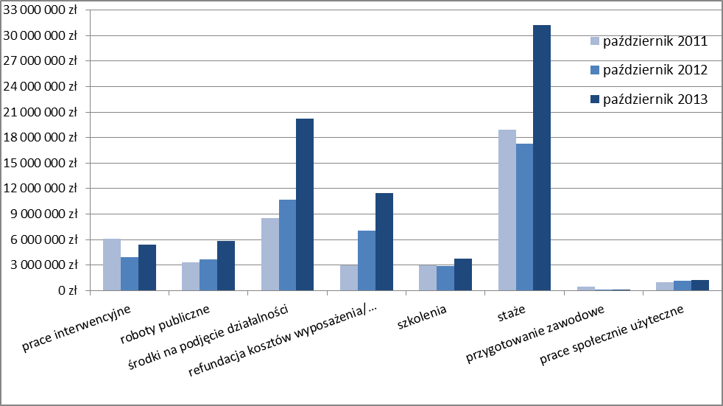
Źródło: opracowanie własne na podstawie sprawozdań MPiPS-02 za miesiąc październik 2011 r., 2012 r. i 2013 r.

Dokonując zsumowania odpowiednich aktywnych form odnotowujemy, że: na formy wspierające rozwój przedsiębiorczości przeznaczono 45,7% środków wydatkowanych, na formy szkoleniowe wydatkowano 43,7% środków, natomiast na pozostałe formy 10,6%.

W załączniku nr 2 przedstawiony został (w formie tabeli) szczegółowy podział wydatkowanych środków według usług, instrumentów i działań w układzie powiatowych urzędów pracy.

Powyższe środki pozwoliły na skierowanie, do różnego rodzaju aktywnych form 16.093 osoby bezrobotne, przy czym w ramach:
- stażu skierowano – 6.721 osób,
- prac społecznie użytecznych skierowano – 2.775 osób,
- szkoleń skierowano – 1.908 osób,
- prac interwencyjnych skierowano – 1.541 osób,
- robót publicznych skierowano – 1.034 osoby,
- środki na podjęcie działalności gospodarczej otrzymały – 1.024 osoby,
- refundacji kosztów wyposażenia lub doposażenia stanowisk pracy zaktywizowano – 901 osób,
- przygotowania zawodowego dorosłych skierowano – 2 osoby,
- pozostałe podjęcia pracy subsydiowanej przez osoby bezrobotne – 187 osób.

Z form wspierających rozwój przedsiębiorczości skorzystało 21,5% aktywizowanych, z form szkoleniowych – 53,6%, zaś z pozostałych form – 24,8%.

Wykres 2. Liczba osób skierowanych w ramach wybranych usług, instrumentów i działań
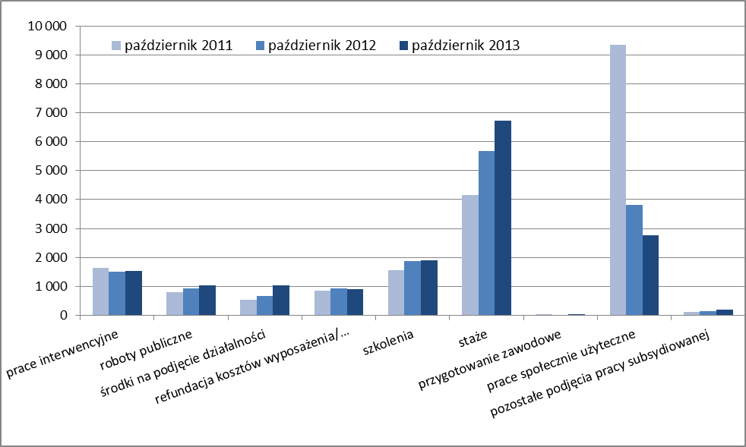
Źródło: opracowanie własne na podstawie sprawozdań MPiPS-02 za październik 2011 r., 2012 r. i 2013 r.

Podsumowanie

Na koniec października 2013 roku powiatowe urzędy pracy województwa lubuskiego dysponowały kwotą 101.971,4 tys. zł na finansowanie programów na rzecz promocji zatrudnienia, łagodzenia skutków bezrobocia i aktywizacji zawodowej. Należy w tym miejscu podkreślić, iż jest to kwota o 20.259,7 tys. zł wyższa aniżeli ta, którą samorządy powiatów dysponowały w całym 2012 roku (a porównując do całego 2011 roku jest to kwota wyższa o 39.137,7 tys. zł).
Na koniec października 2013 roku PUP-y wydatkowały 81.139,5 tys. zł, co umożliwiło aktywizację ponad 16 tys. osób bezrobotnych. Liczba aktywizowanych osób, w porównaniu do analogicznego okresu 2012 roku była wyższa o ponad 500 osób.
Badając strukturę wydatków, tzn. dokonując odpowiedniego zsumowania poszczególnych form, zauważyć możemy utrzymujący się trend dotyczący wzrostu udziału wydatków na formy wspierające przedsiębiorczość. Porównując dane, odnotowujemy, że wydatki na:
- formy wspierające rozwój przedsiębiorczości kształtowały się na poziomie blisko 46% (na koniec października 2012 roku osiągnęły poziom ponad 41%, natomiast w analogicznym okresie 2011 roku kształtowały się na poziomie ponad 38%);
- formy szkoleniowe – blisko 44% (w 2012 roku kształtowały się na poziomie 39% wydatków, a w 2011 roku stanowiły 50% środków wydatkowanych);
- udział pozostałych aktywnych form wynosi na koniec października 2013 r. ponad 10% (natomiast w 2012 roku 19% i w 2011 roku – ponad 11% wydatków).

Analizując dostępne dane możemy zauważyć, iż utrzymuje się ubiegłoroczna tendencja dotycząca ograniczania aktywizacji w ramach prac społecznie użytecznych (przy czym wydatki pozostają na podobnym poziomie) na rzecz innych form aktywizacji (a przede wszystkim staży).
Warto w tym miejscu podkreślić, iż w porównaniu do lat poprzednich, zdecydowanie wzrosła liczba osób, którym udzielono wsparcia w postaci środków na podjęcie działalności (skierowano prawie dwa razy więcej osób niż w analogicznych okresach 2012 roku i 2011 roku).
Zauważyć możemy również, iż powiatowe urzędy pracy starają się zapobiegać problemom z jakimi boryka się aktualnie lubuski rynek pracy, tj. stosunkowo wysoki udział osób bez kwalifikacji oraz osób bez doświadczenia. Liczba osób, które zostały skierowane na staż wzrosła w porównaniu do analogicznego okresu roku ubiegłego o ponad 1 tys. osób (tj. wzrost o 18%), a w porównaniu do 2011 roku wzrost aktywizowanych w ramach staży wyniósł blisko 2,6 tys. osób (tj. wzrost o 62%).

Badając formy, w jakich aktywizowane są osoby bezrobotne zauważyć możemy następujące tendencje:
- systematyczny wzrost udziału skierowanych w ramach form wspierających rozwój przedsiębiorczości (od poziomu blisko 16% w październiku 2011 roku, przez blisko 20% w październiku 2012 roku, do ponad 21% w październiku 2013 roku);
- znaczny wzrost udziału skierowanych w ramach form szkoleniowych (od poziomu 30% w październiku 2011 roku, przez ponad 48% w październiku 2012 roku, do ponad 53% w październiku 2013 roku);
- zdecydowany spadek udziału skierowanych w ramach pozostałych form (od poziomu 54% w październiku 2011 roku, przez ponad 31% w 2012 roku, do blisko 25% na koniec października 2013 roku).

Wykres 3. Udział wydatków na formy i skierowań w ramach form
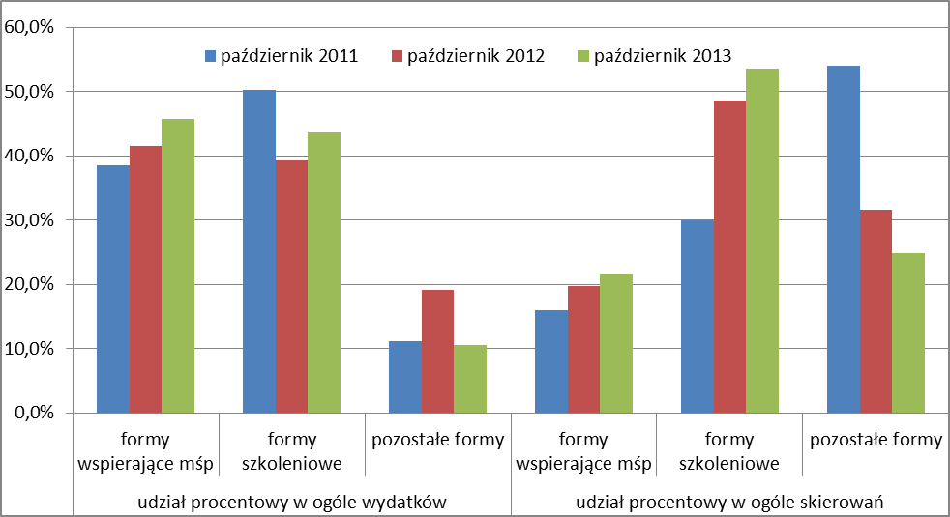
Źródło: opracowanie własne na podstawie sprawozdań MPiPS-02 za miesiąc październik 2011 r., 2012 r. i 2013 r.

Zielona Góra, listopad 2013 r.
Załącznik nr 1

Wykres 4. Kwoty środków FP przyznanych, zaangażowanych i wydatkowanych przez powiatowe urzędy pracy w ramach Poddziałania 6.1.3 PO KL
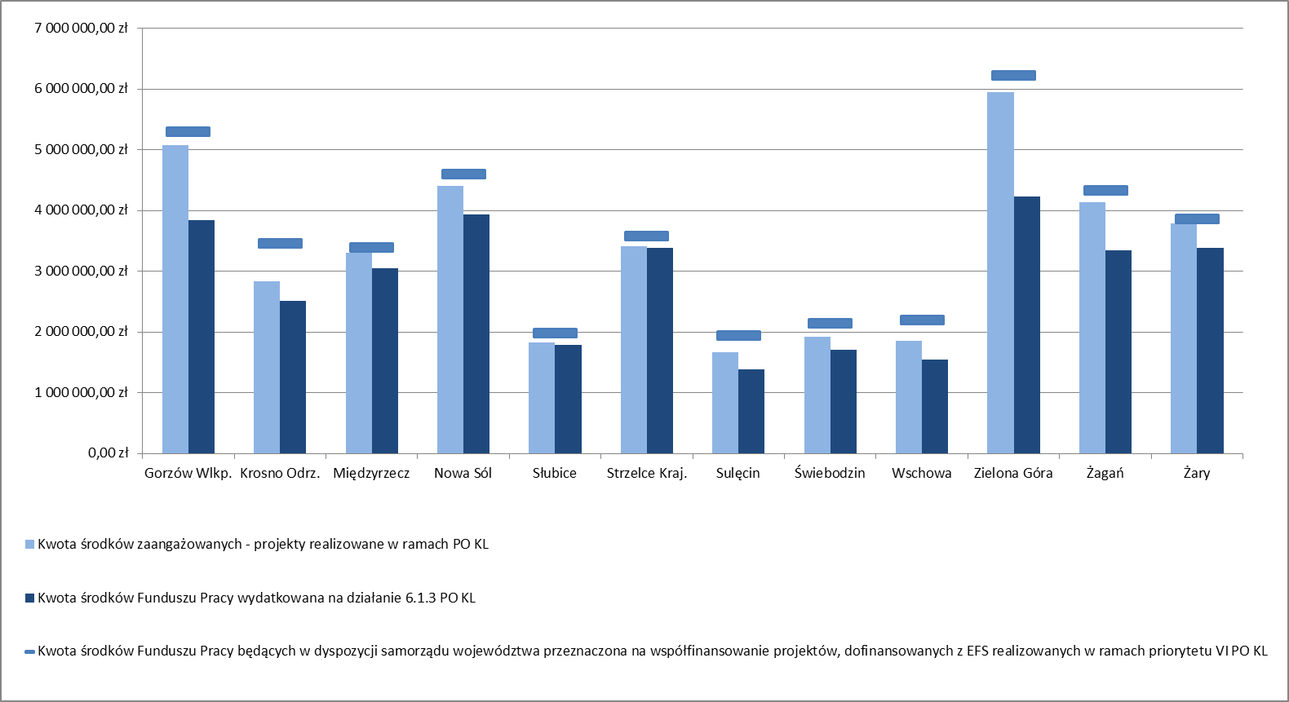
Źródło: opracowanie własne na podstawie decyzji MPiPS i sprawozdań MPiPS-02 za miesiąc październik 2013 roku.

Załącznik nr 2
Tabela 5. Podział wydatkowanych środków według usług, instrumentów i działań w układzie powiatowych urzędów pracy
PUP | prace interwencyjne | roboty publiczne | środki na działalność gospodarczą | refundacja kosztów wyposażenia i doposażenia stanowiska pracy | koszty szkoleń (bez kosztów studiów podyplomowych) oraz koszty stypendiów i składek za okres szkolenia | staż | przygotowanie zawodowe | prace społecznie użyteczne | zatrudnienie wspierane oraz refundacja składek na ubezpieczenia społeczne, składki na ubezpieczenie rolników, koszty czł. sp. socjalnych oraz inne instrumenty rynku pracy | koszty studiów podyplomowych oraz stypendia za okres studiów podyplomowych i za okres kontynuowania nauki | koszty specyficznych elementów  programów specjalnych | projekty pilotażowe | pozostałe (koszty przejazdu, zakwaterowania, wyżywienia; koszty opieki na dzieckiem lub osobą zależną; koszty badań) | Łącznie
Gorzów Wlkp. | 523 800 zł | 528 500 zł | 2 260 200 zł | 1 458 900 zł | 357 100 zł | 3 714 200 zł | 0 zł | 192 500 zł | 0 zł | 9 200 zł | 0 zł | 0 zł | 144 700 zł | 9 189 100 zł
Krosno Odrz. | 0 zł | 635 200 zł | 1 688 400 zł | 1 317 900 zł | 358 000 zł | 2 117 800 zł | 0 zł | 41 500 zł | 0 zł | 39 600 zł | 0 zł | 0 zł | 66 300 zł | 6 264 700 zł
Między-rzecz | 125 800 zł | 250 400 zł | 2 417 000 zł | 437 400 zł | 414 000 zł | 2 991 600 zł | 0 zł | 28 700 zł | 0 zł | 91 800 zł | 0 zł | 0 zł | 342 500 zł | 7 099 200 zł
Nowa Sól | 235 500 zł | 1 418 100 zł | 2 395 200 zł | 1 004 900 zł | 497 700 zł | 2 649 900 zł | 0 zł | 185 800 zł | 17 500 zł | 115 000 zł | 0 zł | 281 900 zł | 46 700 zł | 8 848 200 zł
Słubice | 122 000 zł | 137 800 zł | 1 544 400 zł | 940 200 zł | 29 600 zł | 1 279 900 zł | 0 zł | 48 000 zł | 0 zł | 0 zł | 0 zł | 0 zł | 5 400 zł | 4 107 300 zł
Strzelce Kraj. | 502 400 zł | 282 300 zł | 2 072 400 zł | 821 400 zł | 342 000 zł | 3 238 600 zł | 0 zł | 121 900 zł | 0 zł | 66 700 zł | 0 zł | 0 zł | 67 300 zł | 7 515 000 zł
Sulęcin | 80 100 zł | 304 900 zł | 881 300 zł | 735 600 zł | 173 600 zł | 1 404 600 zł | 0 zł | 6 400 zł | 0 zł | 2 600 zł | 49 700 zł | 0 zł | 117 200 zł | 3 756 000 zł
Świebodzin | 52 100 zł | 145 600 zł | 973 800 zł | 751 600 zł | 266 500 zł | 1 306 700 zł | 0 zł | 59 900 zł | 0 zł | 0 zł | 0 zł | 0 zł | 79 200 zł | 3 635 400 zł
Wschowa | 37 400 zł | 242 000 zł | 1 220 600 zł | 801 700 zł | 463 900 zł | 1 068 200 zł | 0 zł | 53 800 zł | 0 zł | 11 400 zł | 0 zł | 0 zł | 83 400 zł | 3 982 400 zł
Zielona Góra | 832 200 zł | 1 388 100 zł | 1 246 700 zł | 441 500 zł | 508 500 zł | 6 374 500 zł | 0 zł | 70 600 zł | 20 700 zł | 24 100 zł | 0 zł | 0 zł | 151 100 zł | 11 058 000 zł
Żagań | 2 154 800 zł | 333 400 zł | 1 276 400 zł | 1 368 200 zł | 190 400 zł | 2 435 500 zł | 0 zł | 245 400 zł | 0 zł | 0 zł | 25 100 zł | 0 zł | 21 300 zł | 8 050 500 zł
Żary | 696 900 zł | 167 900 zł | 2 261 400 zł | 1 348 800 zł | 188 800 zł | 2 626 700 zł | 6 800 zł | 233 200 zł | 11 400 zł | 73 700 zł | 0 zł | 0 zł | 18 100 zł | 7 633 700 zł
RAZEM | 5 363 000 zł | 5 834 200 zł | 20 237 800 zł | 11 428 100 zł | 3 790 100 zł | 31 208 200 zł | 6 800 zł | 1 287 700 zł | 49 600 zł | 434 100 zł | 74 800 zł | 281 900 zł | 1 143 200 zł | 81 139 500 zł
Źródło: opracowanie własne na podstawie sprawozdań MPiPS-02 za miesiąc październik 2013 roku.
Załącznik nr 3

Tabela 6. Wydatkowanie środków Funduszu Pracy
^{a)} Z jednym znakiem po przecinku
^{b)} W niezaciemnionych wierszach rubryki 4 należy ujmować tylko raz osoby za które dokonano wydatku w roku, bez względu na liczbę miesięcy
Źródło: wycinek tablicy sprawozdania MPiPS-02 za miesiąc październik 2013 roku.

Dodatkowo PUP w Nowej Soli realizuje projekt pilotażowy „Twoja kariera – Twój wybór”. Projekt ten finansowany jest poza ogólnym limitem środków FP, na podstawie umowy cywilnoprawnej.
Zaangażowanie środków samorządu powiatu przeznaczonych w 2013 roku na realizację programów specjalnych, które musi stanowić 10% łącznej kwoty środków przeznaczonych na formy aktywne i fakultatywne. Dopiero po przekroczeniu 10% zaangażowania środków własnych możliwe jest ubieganie się o środki z rezerwy Ministra. Kwoty dotyczące programów specjalnych podano w zaokrągleniu do setek złotych.
Kwoty środków wykazane w sprawozdaniach MPiPS-02.
Kwoty zawartych do końca okresu sprawozdawczego umów (narastająco) na realizację programów na rzecz promocji zatrudnienia, łącznie z podjętymi decyzjami i podpisanymi umowami dotyczącymi refundacji wynagrodzeń i składek na ubezpieczenia społeczne za młodocianych, których całkowicie lub w części termin płatności przypada w danym roku budżetowym (kalendarzowym).
Zgodnie z art. 109 ust. 10 ustawy o promocji zatrudnienia organy zatrudnienia oraz ochotnicze hufce pracy mogą zawierać umowy, porozumienia i udzielać zleceń dotyczących realizacji programów rynku pracy finansowanych z Funduszu Pracy, powodujących powstawanie zobowiązań przechodzących na rok następny do wysokości 30% kwoty środków (limitów) ustalonych na dany rok kalendarzowy, a łącznie z zobowiązaniami wynikającymi z realizacji projektów współfinansowanych ze środków Unii Europejskiej do wysokości określonej przez ministra właściwego do spraw pracy. Zobowiązania te obciążają kwotę (limit) środków Funduszu Pracy ustaloną na rok następny.

